在NetBeans IDE下开发企业Bean
打开NetBeans IDE，在主菜单上选择“文件”，点击“新建项目……”，将出现“新建项目”对话框如图1。

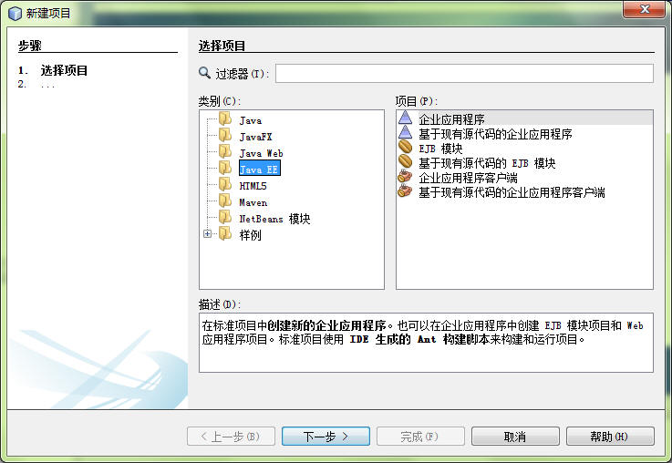
图1 “新建项目”对话框

在“类别”一栏选择“Java EE”，在“项目”一栏选择“企业应用程序”，之后点击“下一步”按钮，将出现“新建 企业应用程序”对话框如图2。在此依次写入“项目名称”、“项目位置”、“项目文件夹”，可以使用默认的位置和文件夹。注意在这个对话框中不要选择“使用专用文件夹存储库”。之后点击“下一步”按钮，出现如图3所示的对话框。

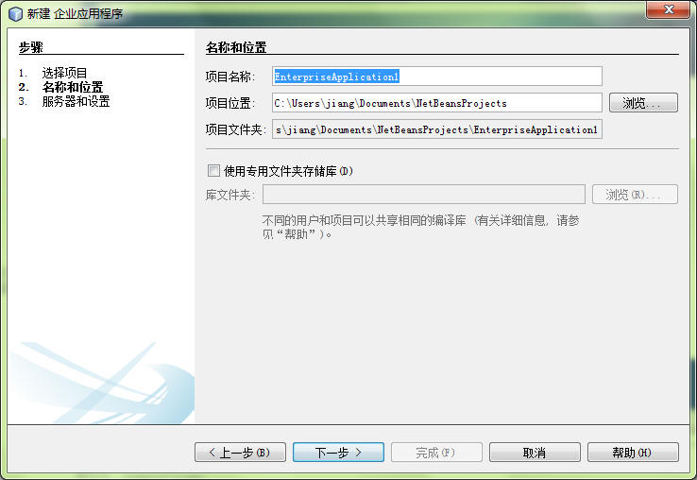
图2 “新建 企业应用程序”对话框

在“新建 企业应用程序”结束对话框中，勾选“创建EJB模块”和“创建Web应用程序模块”两个选择框，之后点击“完成”按钮。NetBeans IDE将创建项目模块。

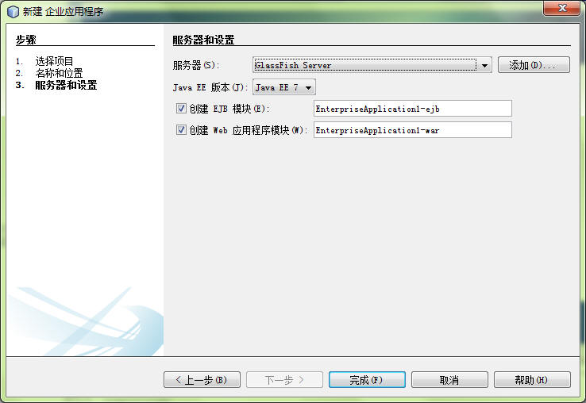
图3 “新建 企业应用程序”结束对话框

之后在项目窗口中将可以看到出现了3个新的项目模块如图4所示。

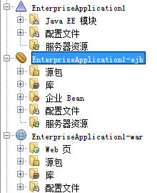
图4 项目窗口中的项目模块

在项目窗口中分别点击“EnterpriseApplication1”节点、“EnterpriseApplication1-ejb”节点和“EnterpriseApplication1-war”节点，会发现在“EnterpriseApplication1”节点下并不包含源包，所有的源代码包都包括在其他两个节点下。用鼠标右击“EnterpriseApplication1-ejb”节点，选择“新建”，选择“会话Bean……”或者“消息驱动Bean……”，就可以分别创建不同种类的Bean了；选择 “实体类……”，则可以创建能够再现数据库表的实体Java类。

